Отчёт по лабораторной работе 3

Архитектура компьютера

Эргешов Байрам НКАбд-02-23

Содержание

# 1 Цель работы

Целью работы является освоение процедуры оформления отчетов с помощью легковесного языка разметки Markdown.

# 2 Выполнение лабораторной работы

Установил программы pandoc и TexLive по указаниям в лабораторной работе.

Перешел в каталог курса сформированный при выполнении лабораторной работы №3, далее в каталог с шаблоном отчета по лабораторной работе № 3

Провел компиляцию шаблона с использованием Makefile. Для этого вводится команда make.

PDF получился далеко не с первой попытки, потребовалось установит шрифты.

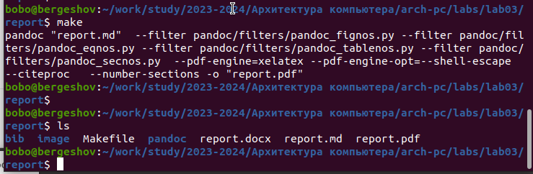

Figure 1: Make шаблона

При успешной компиляции должны сгенерироваться файлы report.pdf и report.docx. Проверил их.

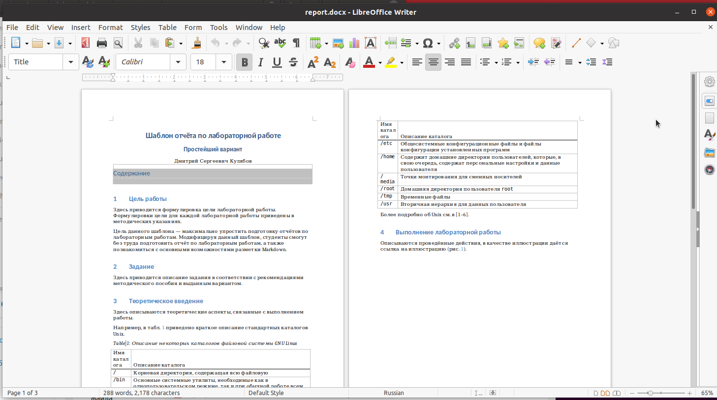

Figure 2: файл в docx

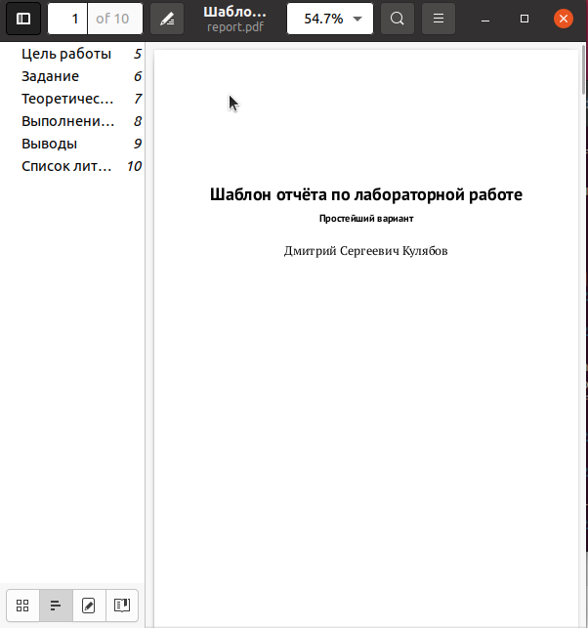

Figure 3: файл в pdf

Удалил файлы с использованием Makefile. Для этого нужна команда make clean. Проверил, что после этой команды файлы report.pdf и report.docx были удалены.

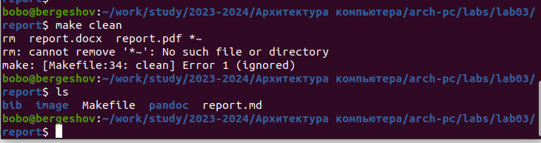

Figure 4: Удалены docx и pdf

Открыл файл report.md c помощью текстового редактора, например gedit. Внимательно изучил структуру этого файла.

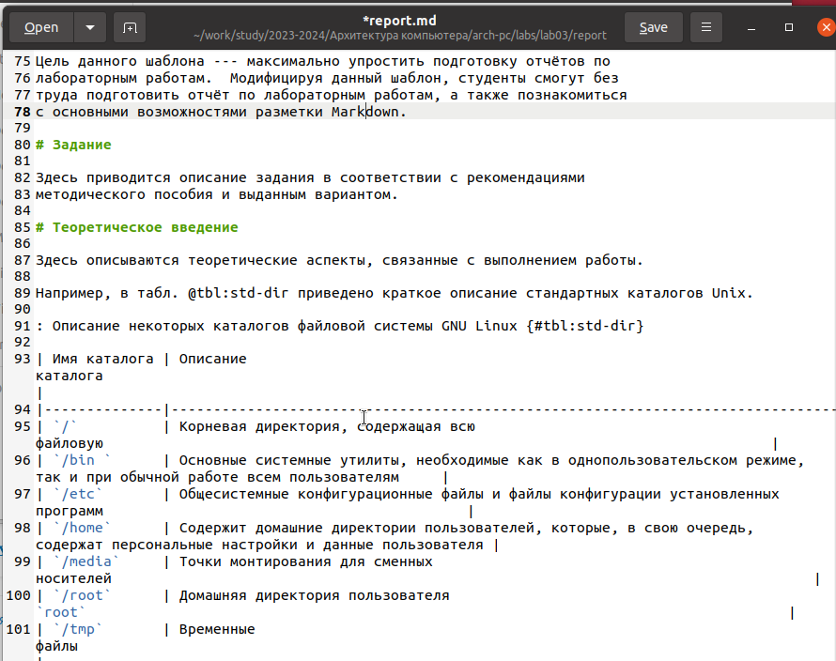

Figure 5: Шаблон отчета

Заполнил отчет.

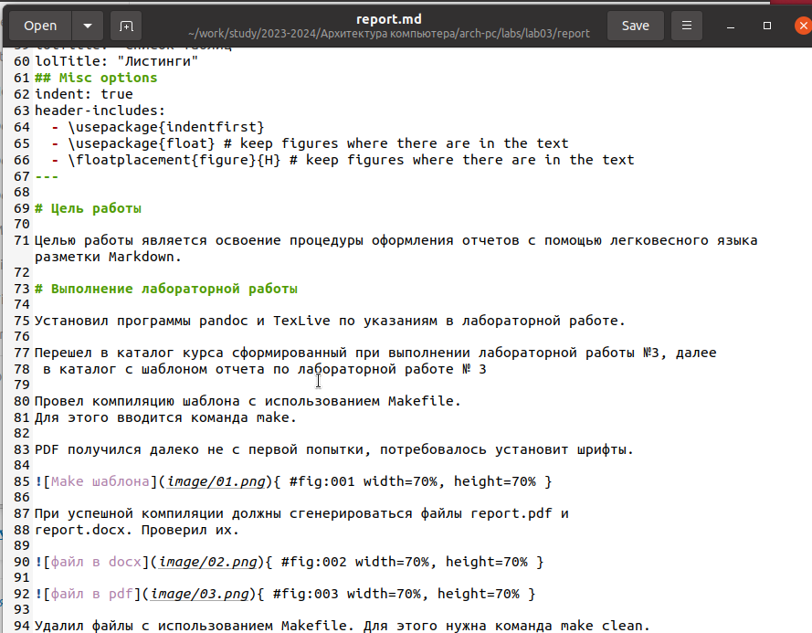

Figure 6: Заполним шаблон для отчета

Заполнил отчет для 2-й лабороторной, как это сказано .

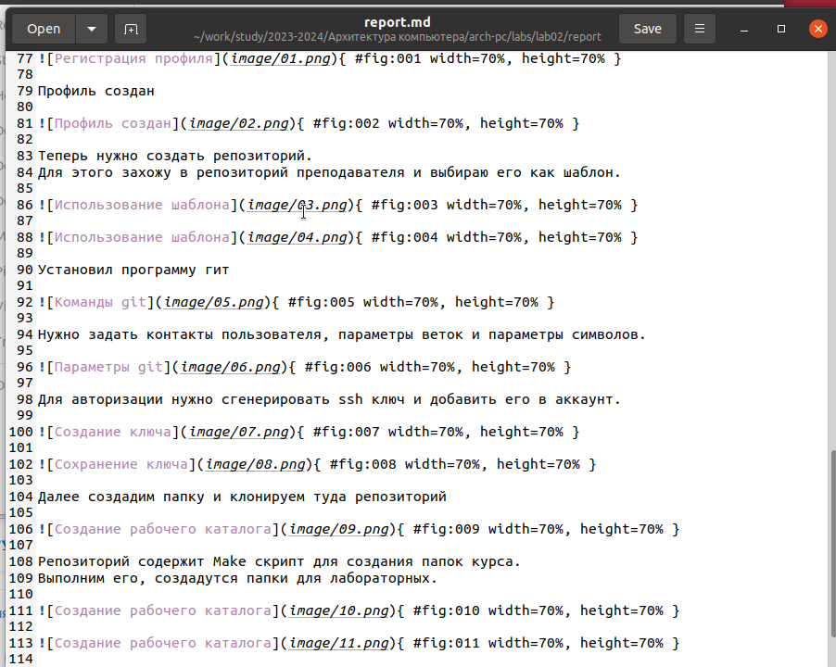

Figure 7: Заполним шаблон для отчета

Сделал файлы в форматах для загрузки.

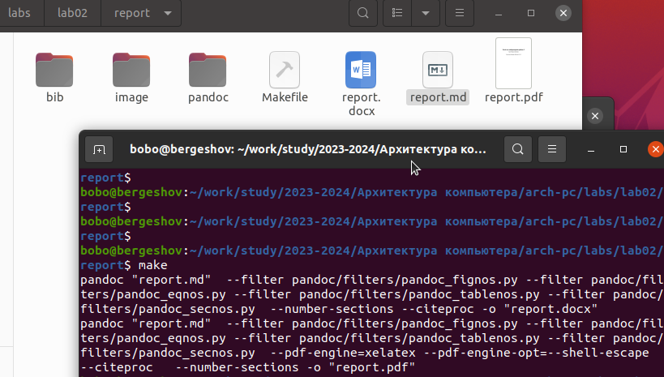

Figure 8: Экспорт отчета

# 3 Выводы

Изучили синтаксис языка разметки Markdown, получили отчет из шаблона при помощи Makefile.